第一章 概述
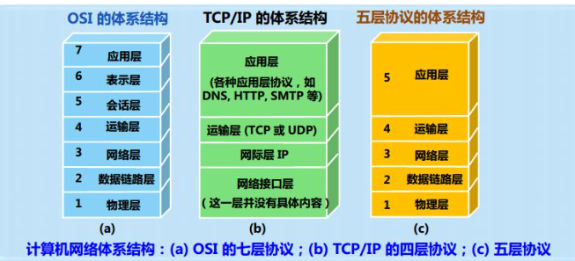
1、按照网络的规模和作用范围大小递增的顺序，给网络排序：PAN、LAN、MAN、WAN
2、新型计算机网络ARPAnet是采用哪种交换技术实现的？ 分组交换
3、协议是指在( 不同节点对等实体 )之间进行通信的规则或约定。
4、（ 发送时延 ）时延是结点在发送数据时使数据块从结点进入到传输媒体所需要的时间。
5、1968年6月，世界上最早的计算机网络是( ARPAnet )。
6、Internet本质上属于（ 分组交换网络 ）。
7、在OSI参考模型中，第k层与它之上的第k+1层的关系是什么？
第k层为第k+1层提供服务。
8、下列哪一项是一个标准协议的参考模型（顶端到底部）？
应用层、运输层、网络层、网络接口层
9、下列选项中，不属于网络体系结构所描述的内容是（ 协议的内部实现细节 ）。
10、计算机网络可以被理解为（ 由自治的计算机互联起来的集合体 ）。
11、IP over everything是指IP协议可以在各式各样的网络构成的互连网上运行，Everything over IP是指IP协议可以直接地为传输层TCP\UDP提供服务，间接地为应用层的各个协议提供服务。
12、在OSI体系结构中，相邻层之间进行交互的地方被称为服务访问点SAP。
13、网络层传输的单位是分组，数据链路层传输的单位是帧，发送数据的时候，先形成分组，然后再向下送交给数据链路层传送，所以是帧里封装了分组。

第二章 物理层

1、将物理信道的总频带宽分割成若干个子信道，每个子信道传输一路信号，这种信道复用技术是( 频分复用 )。
2、各用户使用经过特殊挑选的不同码型，在同样的时间使用同样的频带进行通信，这种信道复用技术是（ 码分复用 ）。
3、测得一个以太网数据的波特率是40Mbaud，那么其数据率是（20Mbit/s ）。
以太网采用了曼彻斯特编码，意味着每发送一位就需要两个信号周期，那么波特率就是数据率的两倍，即波特率为40Mbps、数据率为20Mbps。
4、若某通信链路的数据传输速率为2400bit／s，采用4相位调制，则该链路的波特率是（ 1200 ）特。
R=B·log₂N=2400bps，N=4，B=R/log₂N=2400/log₂4=2400/2=1200baud。
5、在网络中，把语音与计算机产生的数字、文字、图形与图像同时传输，必须先把语音信号数字化。可以把语音信号数字化的技术是( 脉冲编码调制 PCM )。
6、在无噪声情况下，若某通信链路的带宽为3kHz,采用4个相位，每个相位具有4种振幅的QAM调制技术，则该通信链路的最大数据传输速率是（ 24kbit/s ）。
R_{max}=2Wlog₂N=2×3×10³×log₂16=6×10³×4=24×10³bps=24Kbps。
7、用PCM对语音进行数字量化，如果将声音分为128个量化级，采样频率为8000次/秒,那么一路话音需要的数据传输率为( 56kbit/s )。
声音信号需要128个量化级别，那么每采样一次需要7bit来表示，每秒采样8000次，那么一路话音需要的数据传输率为56Kbps。
8、当数据由端系统A传送至端系统B时，不参与数据封装工作的是（ 物理层 ）。
9、有关曼彻斯特编码的叙述正确的是（ 将时钟与数据取值都包含在信号中 ）。
10、一个信道每1/8秒采样一次，传输信号共有16种变化状态，最大数据传输速率是( 32bit/s )。
采样频率为8Hz。有16种变化状态的信号可携带4bit数据，因此由最大数据传输速率为8×4=32biffs。
11、与电路交换相比，分组交换最大的缺点也就是电路交换最大的优点，就是实时性的问题，相比电路交换来说，分组交换的时延要大。
12、在下列复用技术中，使用伪随机序列码片区分信道的信道复用技术称为（码分复用）
时分复用是把时间分片的方式来复用，频分复用和波分复用都是从频率上进行分割信道，码分复用是通过每个站分配相互正交的码片序列来划分信道。
13、波特率指的是每秒钟传输信号码元的个数（单位是波特（Baud），在传输时通常用某种信号脉冲来表示一个0、1或几个0、1的组合。这种携带数据信息的信号脉冲称为信号码元。信号变化的次数不对，是因为连续传输多个相同的码元，信号不变。）
14、下列传输介质中，误码率最低的是：光纤（光纤不受电磁干扰和静电干扰等影响，即使在同一光缆中，各光纤间几乎没有干扰。）
15、假设带宽为3000Hz的模拟信道中只存在高斯白噪声，并且信噪比是20dB，则该信道能可靠地传输速率为19.97kb/s的数据流。
16、信道的概念是沿某一方向传送的数据的传输介质，一条通信传输线路可以包含多个信道。
17、除了差错控制以外，还必须加上确认和重传机制，才能实现可靠传输，也就是接收端接收的和发送端发送的完全一致。
18、若信息位是1101011，若采用偶校验，则所对应的监督位是1.
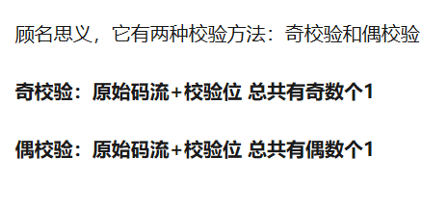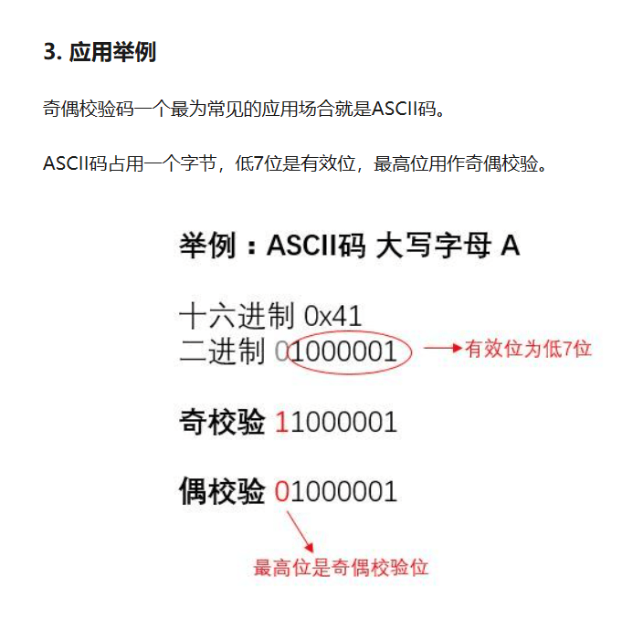
19、假设一个 CDMA 通信系统中，某站点被分配的码片序列为 00011011，则当它发送了比特“0”的时候，实际在信道上传输的数据序列是 11100100
因为在一个CDMA系统中，每个站点被指定一个唯一的m比特代码或码片序列（chip squence）。当发送比特1时，站点送出的是码片序列，若发送比特0时，站点送出的是该码片序列的反码。

第三章 数据链路层

1、PPP协议在同步传输时采用零比特填充法来实现透明传输，对01111100 01111110组帧后对应的比特串为（01111100 00111110 10）。
2、要发送的数据是1101011011，采用CRC校验，生成多项式是10011，那么最终发送的数据应该是( 11010110111110 )。
3、网卡实现的主要功能在( 物理层和数据链路层 )。
4、下列关于交换机的叙述中，正确的是（ 以太网交换机本质上是一种多端口网桥 ）。
5、下列关于 CSMA/CD协议的叙述中，错误的是（ 适用于无线网络，以实现无线链路共享 ）正确的是（当信号传播延迟趋近 0时，信道利用率趋近1、边发送数据帧。边检测是否发生冲突。要根据网络跨距和数据传输速率限定最小帧长。）
6、VLAN的划分不包括以下哪种方法？基于协议
包括：基于网络层地址、基于MAC地址、基于端口
7、以太网的争用期是( )。
争用期时间是51.2us 总线的端到端的往返时延 2倍的总线端到端的传播时延
8、工作在数据链路层的网络设备是：网桥、桥接器、以太网交换机
工作在物理层的网络设备是：转发器、集线器
工作在网络层的设备是：路由器 网络层以上：网关
9、使用单个集线器构成的以太网在物理上和逻辑上的拓扑结构分别是：星型，总线型
10、争用期=两倍的传播时延，传播时延=10微秒，所以争用期=20微秒。
11、以太网中，第3次冲突之后，一个节点选择的随机退避系数r的值为4的概率是1/8
该算法第N次（不超过10）冲突后，从0, 1, , …, (2N-1)这2^N个整数中随机地选择一个数，记为r。本题中第3次冲突，N=3.本题的如可以从[0-7]中随机地选择一个数，所以选择r=4的概率是1/8。
12、若某以太网交换机首先完整地接收数据帧，并进行差错检测。如果正确，再根据帧首部中的目的地址确定输出端口号转发出去。则该转发帧的方式是：存储转发交换
在直通方式中，交换机收到MAC帧时，不待收完整，就按帧首部中的目的MAC地址来判别转发端口，引入的转发延迟约是6个字节的MAC地址的发送时延。
在存储转发方式中，交换机需要先将MAC帧全部读入到内部缓冲区，进行帧校验，所以引入的转发延迟最长。
无碎片直通方式较之直通方式提供了较好的差错检验，所以引入的转发延迟是64个字节的发送时延。
13、集线器工作在物理层，它相当于一根总线，通过它连接的所有主机处在一个冲突域中。
14、透明网桥转发表中的MAC地址是根据网桥在工作的过程中，收到的帧首部中的源MAC地址写入的。透明网桥在转发帧的过程中逐渐将其转发表建立起来。
15、 IEEE 802标准中将局域网的数据链路层分为两个子层，分别是逻辑链路控制子层和（ 媒体接入控制 或媒体访问控制 或MAC ）子层。
16、以太网交换机实质上就是一个多端口的（ 网桥 ）
17、设利用IEEE802.3协议局域网传送ASCII码信息“NJUPT”，若每个字母的ASCII码占一个字节，把待传送的数据封装成MAC帧格式，需要填充的字节数是：41
以太网帧中数据字段的长度是46－1500字节，当数据字段的内容小于46个字节的时候，必须进行填充。采用填充无用字符的方式保证有效帧的长度不小于64字节，由于题目中“NJUPT”的ASCII码占据5个字节，则还需填充46-5=41字节。
18、下列介质访问控制方法中，可能发生冲突(碰撞)的是：CSMA
(1)基于信道划分的媒体访问控制方法的优点在于，用户使用各自划分的信道通信，不会和别的用户发生冲突。可以采用频分多路复用、时分多路复用、波分多路复用和码分多路复用等方法。
(2) 基于随机访问的媒体访问控制方式下，所有的用户可随机地向信道中发送信息。用户在发送数据时可能发生冲突。以太网中使用的就是这种媒体访问控制方法。
19、如题图所示的某IP网络连接拓扑图中，冲突域和广播域的个数分别是: 2,1
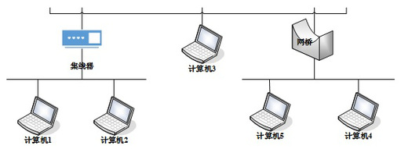
(1)所谓冲突域是指在该域内某一时刻只能有一个站点发送数据；如果两个站点同时发送数据会引起冲突，则这两个站点处于同一个冲突域内，网桥的每个端口所连网络构成一个独立的冲突域，对于集线器来说，不能隔离冲突域，所以本图中，冲突域是2个。
(2)在以太网中，能够接收到任意站点发送的广播帧的所有站点的集合称为一个广播域，网桥的所有端口互连的工作站构成一个广播域，所以本图中广播域只有1个。
20、以太网采用的地址为扩展的唯一标识符MAC地址，占48位，6个字节。
21、以太网交换机实质上就是一个多端口的网桥，每个端口都直接与一个主机相连，则每台主机均可独享10Mb/s的带宽。
22、因为通过集线器组成的以太网是一个共享式的局域网，多个用户共享带宽。
23、下列标准中，WiFi常用的是：IEEE 802.11
IEEE 802委员会制定的关于局域网/城域网的标准中,802.3是CSMA/CD协议，802.4是令牌总线，802.5是令牌环协议，802.11是无线局域网协议。

第四单元 网络层
1、关于无分类编址CIDR，下列说法错误的是（C ）。
A.CIDR将网络前缀都相同的连续的IP地址组成“CIDR”地址块。
B.CIDR使用各种长度的“网络前缀”来代替分类地址中的网络号和子网号。
C. 网络前缀越短，其地址块所包含的地址数就越少。
D.使用CIDR，查找路由表时可能会得到多个匹配结果，应当从匹配结果中选择具有最长网络前缀的路由。因为网络前缀越长，路由就越具体
2、以下哪项不是IP路由器应具备的主要功能。（ D）。
A.维护路由表信息
B.为需要转发的IP数据报选择最佳路径
C.转发所收到的IP数据报
D.分析IP数据报所携带的TCP内容
3、IP数据报操作特点的是：
每个分组自身携带有足够的信息，它的传送是被单独处理的
在整个传送过程中，不需建立虚电路
网络节点要为每个分组做出路由选择
4、下面对路由选择算法描述正确的有（CD ）。
A.OSPF 属于静态路由选择算法
B.动态路由选择算法不能及时适应网络状态的变化
C.RIP 属于动态路由选择算法
D.路由选择算法一般分为静态路由选择算法和动态路由选择算法
5、对于ICMP 协议的功能：报告某种类型的差错、可用于路由控制、可探测某些网络节点的可达性
6、路由器如果同时连接到两个网络上，它要有两个适配器和两个硬件地址。
7、能够抑制网络风暴的是：路由器
中继器、集线器和网桥不能隔离广播域，所有与这些设备相连的站点仍属于同一个广播域。只有路由器才能隔离广播域，从而抑制广播风暴。
8、TCP/IP参考模型的网络层提供的服务类型是：无连接不可靠的数据报服务
无连接（不需要建立连接）、不可靠（因为在IP协议中，无确认和重传机制）、尽力而为的数据报服务。
9、ARP请求分组是以广播方式发送， ARP响应分组是单播发送
10、若通过数据包捕获软件采集到的一个IP数据报首部（用16进制表示）为：
45 00 00 20 F9 12 00 00 80 11 BF 9F C0 A8 00 64 C0 A8 00 66则该IP数据报的源IP地址是192.168.0.100
该IP数据报的目的IP地址是（ C0 A8 00 66）192.168.0.102
总长度字段对应于首部中的第3-4字节，即00 20H，只需要把其转换成十进制，也就是32字节。
11、从理论上来说，一个IPV4数据报的最大长度为65535字节（16比特 2的16次-1）
12、IEEE802.11标准规定的帧间间隔中，优先级最高和最低的分别是：SIFS,DIFS
SIFS，即短(Short)帧间间隔，长度为28微秒。SIFS是最短的帧间间隔，用来分隔开属于一次对话的各帧。
PIFS，即点协调功能帧间间隔，比SIFS长，是为了在PCF方式下优先接入到媒体。
DIFS，即分布协调功能帧间间隔，是最长的IFS，在DCF方式中用来发送数据帧和管理帧。高优先级帧需要等待的时间较短，因此可优先获得发送权，而低优先级帧就必须等待较长的时间。
13、每一个C类网络中，可用的IP地址的个数是（ 254 ）
13、路由信息协议RIP是内部网关协议中广泛采用了一种基于（ 距离向量路由算法 ）的协议。经过路由器数量最少的路由。
OSPF协议是一种内部网关协议，也是一种基于链路状态的协议。
14、在RIP协议中，交换路由信息的方式是：向邻居节点广播整个路由表
15、直接封装RIP、OSPF、BGP报文的协议分别是：UDP、IP、TCP
16、使用专用网地址的用户实现对公共Internet访问时，需要使用NAT进行网络地址转换。
17、通过子网掩码可以确定一个IP地址中的网络号部分和主机号部分。
18、设有一个网络的网络地址为202.16.25.0，若子网掩码为255.255.255.192，则在该网络中可以划分子网（全0、全1的子网地址不分配）的个数是( 2 )
这是一个C类网络，默认的子网掩码是255.255.255.0，由于目前选用的子网掩码是255.255.255.192，192=11000000，意味着从主机号中借用两位进行子网划分，又因为全0、全1的子网地址不分配，则可以划分2^2-2=2个子网。
- IPv4向IPv6过渡常用的方法有( 双协议栈 )和隧道技术。
- 常用的ping程序使用了ICMP的( 回送请求与应答 )报文，用于探测目标主机的可达性。
- 一个IP数据报被分片后，通常是在目的主机处被重组。
22、在IPV4中，对IP数据报分片的工作通常是由（ 路由器 ）完成的。（请填写一种网络设备的名字）
23、无线局域网采用的是CSMA的改进协议，在CSMA的基础上增加了( 冲突避免的机制 或 碰撞避免的机制 )和确认机制。
24、IPv6地址1002::5:100F中的::代表的比特位0的个数是：80
因为IPv6地址是128比特的，其中，非全零的有三组，也就是3*16=48比特非全零，则采用零压缩法后，::代表了128-48=80比特的全零。
25、IPv6 的地址类型有 单播、多播、任播
在IPv4中，地址的类型是单播、多播和广播三种，在IPv6 中，广播替换为任播。
26、BGP是一种外部网关协议，它工作在应用层，且传输层选择使用了TCP。

第五章 运输层
1、运输层的主要功能是为相互通信的应用进程提供逻辑通信。
2、当运输层采用面向连接的（TCP）协议时，尽管下面的网络是不可靠的（只提供尽最大努力服务），但这种逻辑通信信道就相当于一条全双工的可靠信道。
3、关于UDP，说法正确的是：是一个运输层的协议、在传送数据之前不需要先建立连接、提供无连接服务、虽然UDP不提供可靠交付，但在某些情况下 UDP 是一种最有效的工作方式、对方的运输层在收到UDP报文后，不给出任何确认、传送的数据单位协议是UDP报文
4、在运输层使用协议端口号的主要目的是标识（网络进程）
5、TCP 根据（接收方给出的窗口值、当前网络拥塞的程度）来决定一个报文段应包含多少个字节。
6、在停止等待协议中，只要在超时计时器到期之前收到了相应的确认，就撤销该超时计时器，继续发送下一个分组 。
7、滑动窗口协议中，发送窗口意义在于位于发送窗口内的分组都可连续发送出去，而不需要等待对方的确认。
8、在TCP的首部中，只有当 ACK=（1）时，确认号字段才有效。
9、在滑动窗口协议中，接收窗口变大意味着(接收方能够接收更多的数据、发送方可以发送更多的数据)
10、UDP 的首部开销小，只有（8）个字节
11、当拥塞窗口 cwnd > 慢开始门限 ssthresh 时，使用（拥塞避免）算法。
12、主动队列管理AQM的主要思想是在队列长度达到某个阈值时，就主动丢弃到达的分组。
7、若主机甲和乙之间已建立一个TCP连接，双方持续有数据传输，数据无差错和丢失。若甲收到一个来自乙的TCP报文段，该段的Seq=1012，Ack=2046，该段的有效载荷是100字节，则甲立即发送给乙的TCP报文段中Seq和Ack分别是：2046，1112
8、TCP只能提供一对一的传输服务。
9、如果TCP来回路程时间RTT的当前值是30ms，随后应答在34ms时候到来，取α=0.9，那么新的RTT估算值是（ ）ms。
每测量到一个新的往返时延样本，就按下式重新计算一次平均往返时延：
RTTnew = RTTsample（第一次测量得到的RTT样本值）
RTTnew＝ α×RTTold+（l-α）×RTTsample（第二次以后的测量）
则RTTnew＝ 0.9×30+（l-0.9）×34=30.4 ms
- 主机甲与主机乙之间建立一个TCP连接，主机甲向主机乙发送了两个连续的报文段，分别包含300字节和500字节的有效载荷，第一个报文段的序号为200，主机乙正确接收到两个段后，发送给主机甲的确认号为（ 1000 ）。
因为第一个报文段的序号是200，也就是说，第一个TCP报文段第一字节的编号是200，又因为第一个报文段和第二个报文段分别包含300字节和500字节的有效载荷，则第二个TCP报文段数据部分最后一个字节的编号是200+300+500-1=999，所以，主机乙正确接收到两个段后，发送给主机甲的确认号为最后一个字节的编号加1，即999+1=1000。
- 一个UDP用户数据报的数据字段长度为3752字节。若使用以太网来传送（注：IP数据报固定首部长度，MTU = 1500字节），则最后一个IP数据报片的数据字段的长度为（ 800 ）字节。
- 在计算原始IP数据报数据部分的长度时，需加上UDP的8字节首部（3752 + 8）=3760字节，因为3760/ 1480 = 2.54，因此需要分成3个数据报片。第三个分片数据部分的长度=3760-2*1480=800字节。

第六章 应用层
1、应用层的客户/服务器方式中，客户(client)和服务器(server)都是指通信中所涉及的两个应用进程。
2、所有应用层协议在运输层使用的都是TCP协议（×）
3、在用户计算机上的万维网客户程序是（ 浏览器 ）。
4、关于URL，说法正确的是：
资源定位符 URL 是对可以从互联网上得到的资源的位置和访问方法的一种简洁表示。
URL 给资源的位置提供一种抽象的识别方法，并用这种方法给资源定位。
URL 相当于一个文件名在网络范围的扩展。
只要能够对资源定位，系统就可以对资源进行各种操作，如存取、更新、替换和查找其属性。
5、CGI是一种动态文档的标准，它的主要作用是：
输入数据应如何提供给应用程序、输出结果应如何使用、它定义了动态文档应如何创建
6、本地域名服务器向根域名服务器的查询通常是采用迭代查询。
7、DNS通常主要提供的服务是：域名到IP地址的解析
8、如果本地域名服务器无缓存，当采用递归和迭代相结合的方法解析另一网络某主机域名时，用户主机和本地域名服务器发送的域名请求条数分别为：1条、多条
如果本地域名服务器无缓存，当采用递归方法解析另一网络某主机域名时，用户主机和本地域名服务器发送的域名请求条数分别为：1条、1条
9、使用浏览器访问某大学WEB网站主页时，在应用层会用到DNS和HTTP；在传输层可能会用到TCP和UDP；在网络层可能会用到ICMP、IP和ARP。而SMTP是简单邮件传送协议，主要用于发送电子邮件。
10、DNS是基于（ C/S ）模式的分布式系统。
域名系统DNS是一个基于客户/服务器模式的分布式数据库管理系统，对应于TCP/IP体系结构的应用层，主要作用是主机域名和IP地址之间的解析。
- 超文本的含义是该文本中包含有链接到其它媒体的链接。
- FTP使用两条TCP连接来完成文件传输，即控制连接和（ 数据 ）连接。控制连接用来传递命令，数据连接用来传递文件。
- HTTP/1.1协议以持续的非流水线方式工作，一次请求-响应时间为一个RTT，假定需要访问的某WEB页面引用了4个JPEG小图像，则从Web请求开始到浏览器收到全部内容为止，需要的RTT个数为（ 5 ）。
因为是非流水线，也就是说客户只有在收到对前一个请求的响应后才会发出下一个请求，所以如果需要访问的某WEB页面引用了4个JPEG小图像，包括文本页面在内，需要的RTT个数为1+4=5。
14以下协议中，使用了无连接传输服务的应用层协议是：DHCP
SMTP、HTTP、FTP均使用了TCP作为传输层的协议，因为TCP能提供高可靠的传输服务，只有DHCP选择了UDP作为传输层的协议，选择的理由是需要进行一对多通信。

